REMPLACEMENT NANTES
Bonjour à tous !
Je suis à la recherche d'un(e) remplaçant(e) pour mon congé maternité, dedébut octobre à début février (dates à préciser).
Je travaille en collaboration dans 2 cabinets situés à La-Chapelle-Basse-Mer et Champtoceaux (20-30 minutes de Nantes). Super ambiance dans les 2 !!
Mon temps de travail est réparti sur 4 jours (off le lundi) et la patientèle constituée de LO/LE/logico-maths/neuro et mes patients sont tous très gentils !

Idéal pour une première expérience, les débutant(e)s sont les bienvenu(e)s et mes collègues vous accueilleront avec plaisir !
Vous pouvez me contacter
- par mail : minga.banicles@gmail.com
- par téléphone : 0615282090
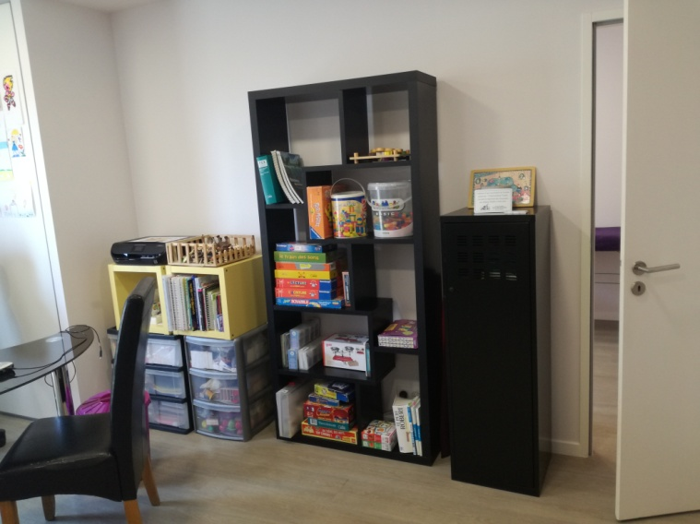
N'hésitez pas si vous êtes intéressé(e), au plaisir d'échanger avec vous !
